工作紙 ─ 板塊構造、自然災害及台灣

姓名: _____________________ ( ) 班別: ______

本章可用作學習：:
1. 主題 : 地貌與內營力作用；及
2. 議題: 自然災害

情節梗概
於一九九九年九月二十一日午夜一時三十分，你正與你居於台灣台中的表弟利奧於網上聊天。突然，你們的通訊中斷。由於台灣的電話網絡發生故障，你甚至不能致電給你的表弟。電視的特別新聞報告(錄像片段 ─ 「台灣大災難」)指出在台灣發生了一件災難。於是，你十分擔心你表弟一家的情況，亦因這原故，你於稍後閱讀了一些報章報導。

A 台灣的自然災害(一九九九年九月二十一日)

1. 參看錄像片段 ─ 「台灣大災難」。台灣於一九九九年九月二十一日發生了甚麼事？

2. a) 利用下列你從一九九九年九月二十二日的XX日報中找到的相片及資料，列出台灣這次自然災害(一九九九年九月二十一日)的災難性影響。

XX 日報 一九九九年九月二十一日

十年內最強的一次
據估計，這次災難所釋放的能量，相等於38枚原子彈的爆發……
剪報 1

製造晶片的工業被嚴重打擊
根據預測，今次災難所造成的經濟損失達238億港元。因為機械的破壞及停電，資訊科技工業(尤其是製造晶片的工業)有重大的損失。由於台灣所製造的晶片，佔全球產量的一半，晶片的價格將會急升……
剪報 2

簡短的傷亡報告
最高傷亡人數的地區集中在台中巿、在南投的一些縣及台中，這些地區有多於一百人死亡及超過一千人受傷。相反，新竹巿及嘉義與新竹縣死傷人數則最少 ─ 只有少於10人受傷…..
剪報 3

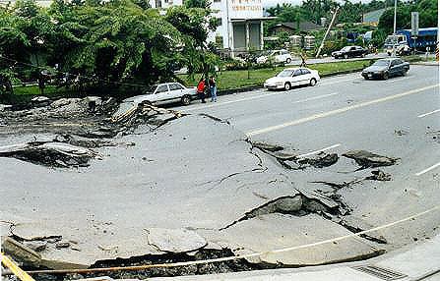 照片 1

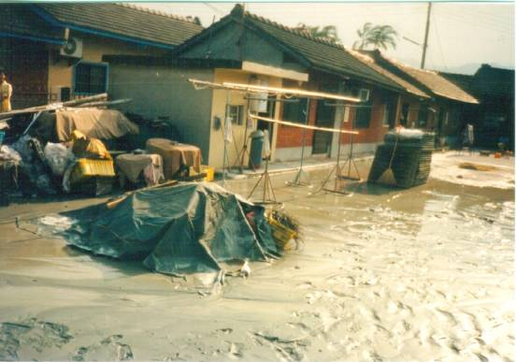 照片 2

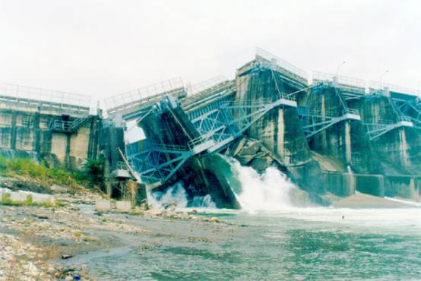 照片 3

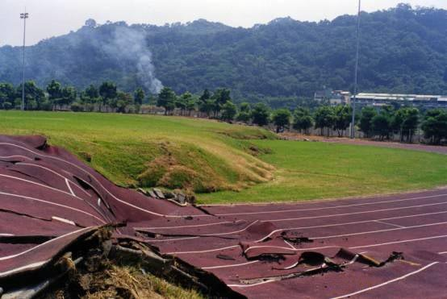 照片 4
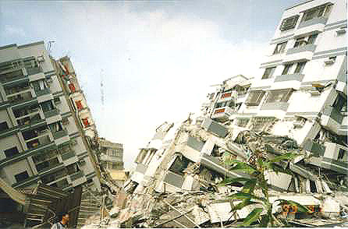 照片 5

(照片來源:
經濟部中央地質調查所全球資訊網 [921地震地質調查報告—照片3.2-04, 3.9-22及6.1-03] [現場照片集Photos1及Photos2]
檢索日期: 7-12- 2002
http://www.moeacgs.gov.tw/geomain.asp)

b) 除了上述剪報及照片所顯示的以外，形容這次災難的其他影響。

B 板塊構造及板塊移動所造成的相關地貌

情節梗概
你於一九九九年九月二十二日有兩節地理課，而「板塊構造」便是當日學習的題目。以下便是你於當日課堂上做過的練習。

1. 於23頁的拼圖是一幅板塊構造地圖，試剪出各塊拼圖(板塊)，重組及把它們貼於下面地圖1中。

地圖1 世界的板塊構造

2. 在地圖1上，按照下表中的顏色，於太平洋三種不同的板塊邊界上畫上陰影：

破壞性板塊邊界 | 紅
建設性板塊邊界 | 藍
被動性板塊邊界 | 綠
3. 環繞著太平洋有三種板塊邊界，試就每種列舉一個例子。

板塊邊界的種類 | 例子
1. 破壞性
2. 建設性
3. 被動性

4. 板塊構造、褶曲及褶曲山脈：
a) 參看以下有關喜馬拉亞山脈的網址，接回答下列4b)至d)的問題。
- http://library.thinkquest.org/10131/javascriptmenu_final.html | Destination: Himalayas – Where Earth Meets Sky

b) 在地圖1上把喜馬拉亞山脈的位置畫上陰影。

c) 在下表，寫上導致喜馬拉亞山脈形成的兩塊板塊的名稱。

板塊名稱 | 板塊種類 (圈出正確答案)
1. | 大陸 / 海洋
2. | 大陸 / 海洋

- 利用以上網址中的資料，形容及解釋喜馬拉亞山脈的形成。

e) 參看下列有關安第斯山脈的網址及回答下面4f)至i)的問題。
- http://www.ecuador-travel.net/tour.climbing.gallery.htm | Andes mountain picture gallery
- http://www.peakware.com/encyclopedia/ranges/andes.htm | Peakware – Andes Mountain Range

f) 在地圖1上把安第斯山脈的位置畫上陰影。

- 根據網址中的照片，形容安第斯山脈的外貌。

h) 圈出正確答案：
i) 安第斯山脈的外貌是否與喜馬拉亞山脈相似? (是 / 否)
ii) 安第斯與喜馬拉亞山脈皆屬於同一種類的褶曲山脈，它們是(新/舊)褶曲山脈。

i) 雖然它們皆屬於同類褶曲山脈，但它們的形成過程是有分別的。在下表空位中概述它們的分別。

形成安第斯山脈的兩塊移動板塊  的名稱 | 板塊種類  (圈出正確答案)
1. | 大陸 / 海洋
2. | 大陸 / 海洋

- 板塊構造、火山作用及火山：
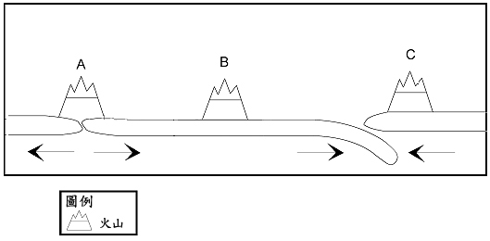
圖1 在不同區位上的火山
a) 在亞洲及太平洋地區，給圖1中的A、B及C各找一個例子。
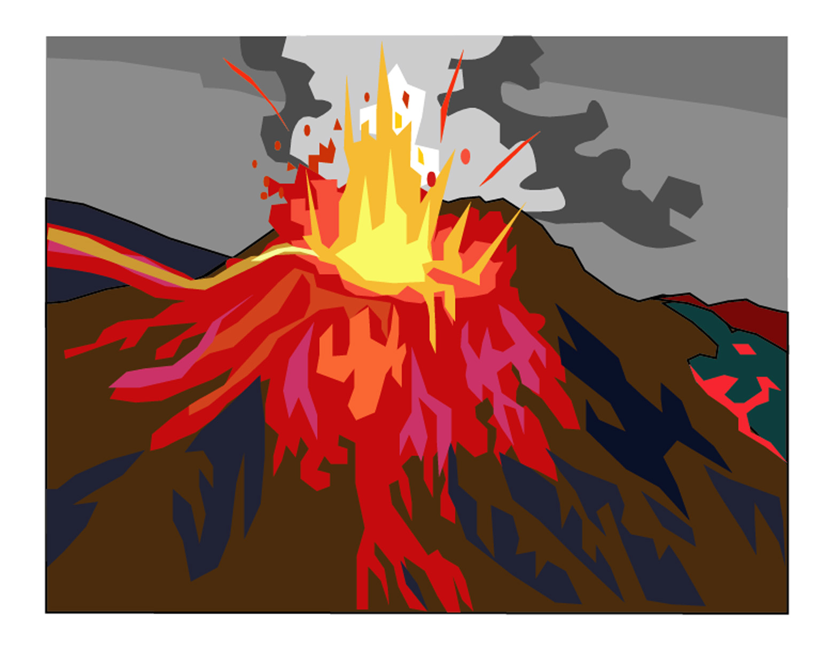
火山 | 例子
A
B
C

b) 填充
______ 及 ______ 是在板塊邊界的火山。但是， ______ 是一座於板塊中心形成的火山，它叫 ________________ 火山，而夏威夷便是這種火山的一個例子。

c) 分別形容及解釋火山A及C的形成。

d) 世界上很多火山也是複合火山錐。繪畫一幅註釋圖去顯示這種火山的特徵。

標題: __________________________________________________

C 台灣、板塊構造及自然災害

情節梗概
課後，你問你的地理科教師關於板塊構造與台灣的關係，你的老師與你討論了以下各項。

1. 找出台灣的位置及把它標繪於地圖1上。

2. 根據地圖1的資料填充。
台灣位於 ________________ 板塊(板塊A)與 _______________ 板塊(板塊B)之間的 ________________ 板塊邊界。

3. 假如板塊A與B碰撞，會發出甚麼事情？那一塊板塊會俯衝於另一塊之下？利用表1的協助，完成繪畫下面的註釋圖(b至c)，以顯示板塊移動的過程及其所造成的相關地貌(火山、海溝及褶曲山脈)。此外，於圖b中圈出正確答案及給圖C解釋。

地殼種類 | 平均密度 (千克/立方米)
1. 大洋地殼 | 2.9
2. 大陸地殼 | 2.7
表1

- 板塊A與B相向移動。

板塊 A 板塊 B

b) 板塊A是一塊(大陸/大洋)板塊及板塊B是一塊(大陸/大洋)板塊。所以，(板塊A/板塊B)將會俯衝於另一板塊之下。

c)

標題： ___________________________________________________________

4. 台灣附近板塊聚合所造成相關地貌的例子：
參看地圖2及回答下列問題。
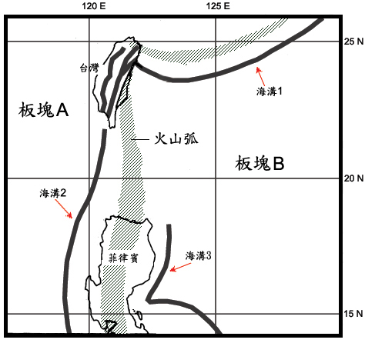
地圖 2 台灣的板塊構造

a)利用你的地圖集/課本，找出地圖2中海溝1、2及3的名稱。.
海溝 1
海溝 2
海溝 3
- 下列那些火山位於地圖2中的火山弧？
利用你的地圖集及於下列空格中加上☑或 ☒

白島

聖海倫火山

龜山島
皮納圖博火山

大屯火山

- 根據區位，形容及解釋地圖2中板塊邊界、海溝與火山弧間的關係。

5. 台灣的自然災害：
* 利用上述你已學會有關板塊構造的知識，列出你認為可在台灣找到的自然災害。

6. 總結：
* 現在，寫一約50字的簡短總結，解釋為何台灣是一個地殼活動頻繁的地區，以及為何在一九九九年九月二十一日會於台灣發生災難。

D 挑選新屋

情節梗概

於一九九九年九月二十三日，台灣的電話網絡再次接通，於是你能與你的表弟聯絡。他告訴你於這次災難後，其房屋已被嚴重破壞。所以，你的姨母想買一間新屋，由於她知道你是一個地理科學生，她便請你為她挑選新屋的區位。她的要求是選一個較安全，較遠離板塊構造活動及災難性自然災害的地方。

根據你姨母的要求，你嘗試於圖書館中研究下列資料。

1. 台灣的斷層作用及地震

a) 在下面地圖3，根據圖例中的符號，標繪出台灣主要災難性地震(表2)的區位。「921集集地震」已標繪於地圖中作一示範。

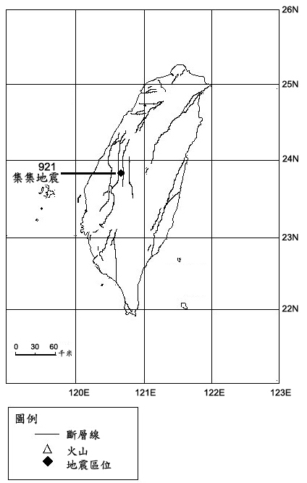

地圖 3 台灣活斷層、地震及火山的分布

地震名稱 | 日期 | 震央區位 |  | 強度
地震名稱 | 日期 | (北緯) | (東經) | 強度
1. 斗六地震 | 6-11-1904 | 23.58 | 120.25 | 6.1
2. 梅山地震 | 17-3-1906 | 23.55 | 120.45 | 7.1
3. 南投地震系列 | 28-8-1916 | 24.00 | 121.03 | 6.8
3. 南投地震系列 | 15-11-1916 | 24.10 | 120.88 | 6.2
3. 南投地震系列 | 5-1-1917 | 24.00 | 120.98 | 6.2
3. 南投地震系列 | 7-1-1917 | 23.95 | 120.98 | 5.5
4. 新竹─台中地震 | 21-4-1935 | 24.35 | 120.82 | 7.1
5. 中埔地震 | 17-12-1941 | 23.40 | 120.48 | 7.1
6. 新化地震 | 5-12-1946 | 23.07 | 120.33 | 6.1
7. 花東縱谷地震系列 | 22-10-1951 | 23.88 | 121.73 | 7.3
7. 花東縱谷地震系列 | 22-10-1951 | 24.08 | 121.73 | 7.1
7. 花東縱谷地震系列 | 22-10-1951 | 23.83 | 121.95 | 7.1
7. 花東縱谷地震系列 | 25-11-1951 | 23.10 | 121.23 | 6.1
7. 花東縱谷地震系列 | 25-11-1951 | 23.28 | 121.35 | 7.3
8. 恆春地震 | 15-8-1959 | 21.70 | 121.30 | 7.1
9. 白河地震 | 18-1-1964 | 23.20 | 120.60 | 6.3
10. 花蓮地震 | 15-11-1986 | 23.99 | 121.83 | 6.8

表 2 台灣主要災難性地震

b) 根據地圖3的資料，形容台灣活斷層的分佈，與主要地震災害的關係。

2. 台灣的火山

- 於地圖3，根據圖例中的符號，標繪出台灣一些主要火山的區位(表3)

台灣火山 | 區位
1. 大屯火山 | 北緯25.17, 東經121.52
2. 龜山島 | 北緯24.85, 東經121.92
3. 彭佳嶼 | 北緯25.63, 東經122.07
4. 綠島 | 北緯22.40, 東經121.30
5. 蘭嶼 | 北緯22.04, 東經121.33
6. 彭湖列島 | 北緯23.30, 東經119.30
7. 未命名海底火山 | 北緯25.42, 東經122.33
8. 未命名海底火山 | 北緯24.00, 東經121.83
9. 未命名海底火山 | 北緯21.83, 東經121.18
表 3 台灣的火山

- 根據地圖3，簡略形容這些火山的空間分佈。

3. 台灣的造山運動

除了地震，斷層作用及火山作用外，在破壞性板塊邊界上也可找到褶曲活動。地圖4及剪報4便是你找到有關台灣褶曲作用/造山運動的資料。
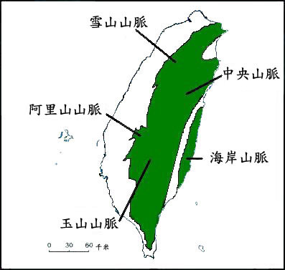

地圖 4 台灣主要山脈分布圖

台灣的山脈是如何形成的?
約5千萬年前，亞洲大陸上河流的沉積物開始沉積在太平洋的大陸棚上。經過一段長時間後，沉積層在該處形成了。之後，由於移動中板塊的擠壓，這些沉積層被褶曲起來。台灣中部及東北部的山脈，如中央山脈，玉山及阿里山山脈便因此逐漸形成及露出海面。其後，台灣東海岸的海岸山脈的形成是與菲律賓板塊移向台灣有關。這是由於菲律賓板塊上一連串的火山島被推向台灣，形成海岸山脈。現在，這些山脈仍在升高呢！!
剪報 4

4. 決策過程 – 最適合你表弟一家的新屋

情節梗概
在研究了有關台灣板塊構造活動及自然災害空間分佈的資料後(上述1至3)，你收到你姨母的一張傳真(地圖5)。傳真中顯示數個給你姨母建新屋的理想及可行區位，而其他區位則因資金或地勢的限制而被否決。你能幫助你姨母選擇最佳的建屋區位嗎？

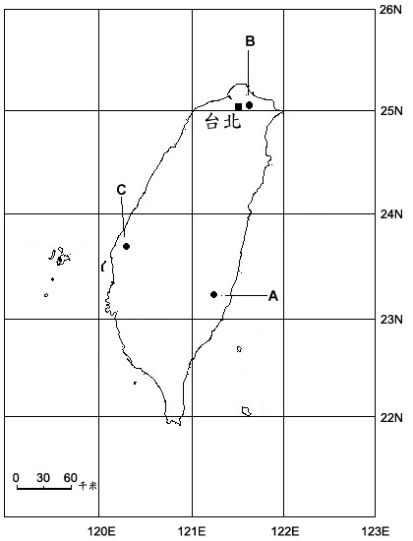



地圖5 一張傳真顯示了你姨母建新屋可行的區位

a) 根據D的資料，那一區位(地圖5中A、B或C)，是你姨母建新屋的最佳地點？為甚麼？

(提示：你可利用一張摹圖紙/高影片去複製地圖5，並把它置於地圖3上。)

E 為何人類仍住在災害頻生的地區?

情節梗概
就如你在台灣的姨母一樣，不少人嘗試避免居住於災害頻生地區。但是，你知道世界上很多人口稠密的地區，如三藩市、洛杉磯及東京，皆是災害頻生的地區。以下有關日本的資料，可有助你發掘為何很多人仍住在這些災害頻生的地區。

- a) 參考網址 – ‘Statistical Handbook of JAPAN 2001(「日本統計手冊2001」) (日本統計局)。.
http://www.stat.go.jp/english/data/handbook/c02cont.htm
參看有關日本不同縣人口密度的部份。

- 那兩個是日本人口密度最高的縣？

- 參看地圖6及表4，那些自然災害可在哪兩個縣中找到?

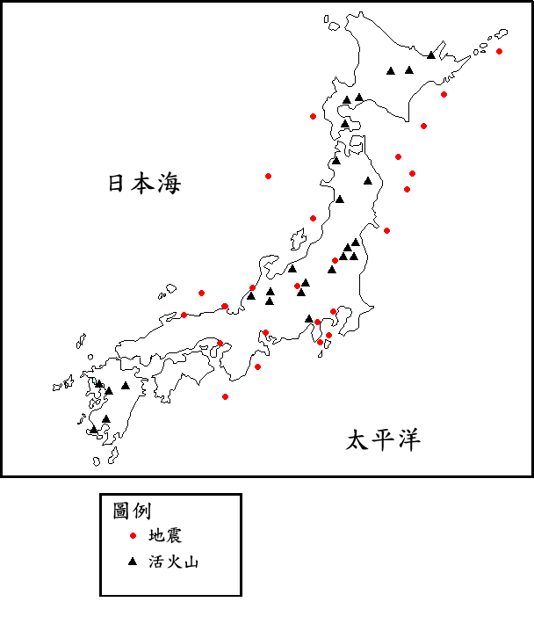

地圖 6 日本一些主要活火山及地震的分布



年份 | 區位
1700 | 日本三陸
1896 | 日本三陸
1933 | 日本三陸
1983 | 日本北海道
1994 | 日本色丹

表 4 日本一些主要海嘯災難

- 這些縣有何區位優勢？選擇其中一個縣，找尋有關它的資料及於下表中列出其要點。
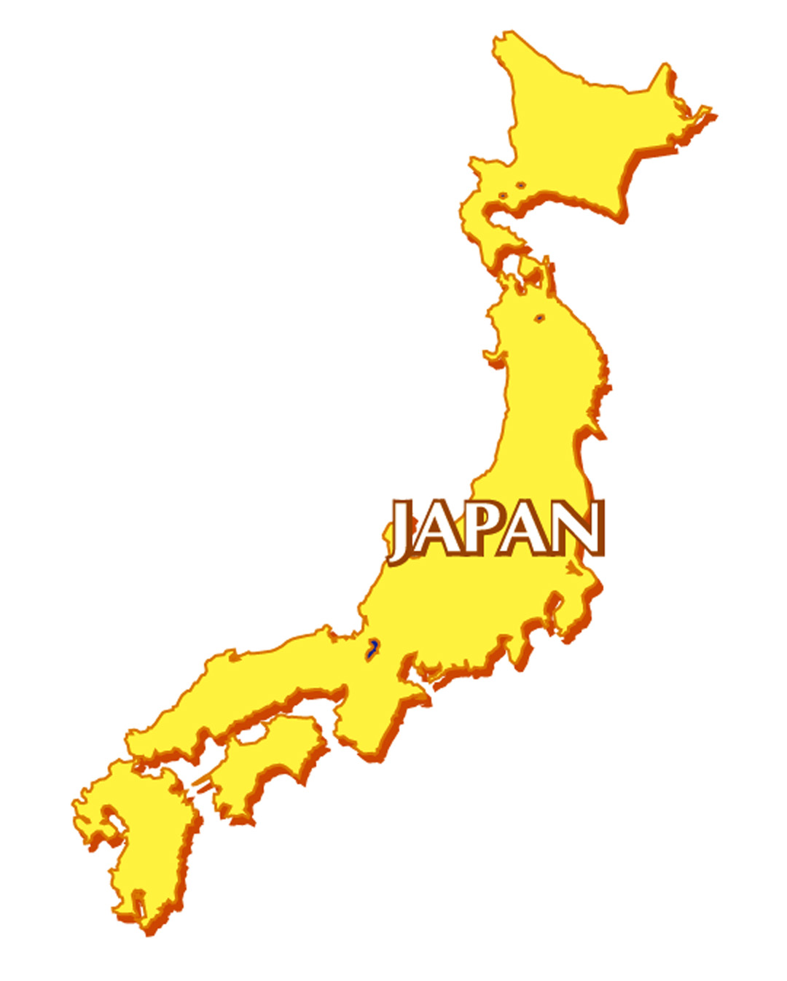

你所選擇的縣： _________________________________________

區位優勢 | 詳情
1. 天氣與氣候
2. 區位、地勢及土地供應
3. 天然資源(如礦物)、水的供應
4. 發展歷史
(聚落、初級、第二及第三產業)

5. 旅遊勝地
6. 其他

建議資料來源:
- 一本學校地圖集
- 互聯網(例如：網址 ─ ‘Japan Resources’
http://pubpages.unh.edu/~drysdale/Japan_Resources.html)
- 圖書館中的書籍及雜誌

- 根據E的所有資料，解釋為何日本人仍住在你所選的那災害頻生的地區？

f) 給那些居住於災害頻生地區的人建議一些措施，去減低他們於發生自然災害時的損失。

